單元名稱 |  | 2-1 點、直線與圓之間的位置關係 | 節數 |  | 1節
實施年級 |  | 三年級 | 班級 |  | 902
核心素養 |  | A 自主行動 C 社會參與  A1 身心素質與自我精進 C2 人際關係與團隊合作  A2 系統思考與解決問題
領域學習重點 | 核心素養 | 數-J-A1 對於學習數學有信心和正向態度，能使用適當的數學語言進行溝通，並能將所學應用於日常生活中。  數-J-C2 樂於與他人良好互動與溝通以解決問題，並欣賞問題的多元解法。 | 議題 | 學習主題 | 1.圓
 |  |  |  | 實質內涵 | 閱J1 發展多元文本的閱讀策略。  戶J2 擴充對環境的理解，運用所學的知識到生活當中，具備觀察、描述、測量、紀錄的能力。
 | 學習表現 | s-IV-14 認識圓的相關概念
 | 學習內容 | S-9-5 圓弧長與扇形面積：以π表示圓周率；弦、圓弧、弓形的意義；圓弧長公式；扇形面積公式。
學習目標 |  | 1.能認識圓形的定義及相關名詞：圓心、半徑、弦、直徑、弧、弓形、扇形、圓心角。  2.能計算弧長、弓形周長、扇形周長。  3.能理解扇形面積計算公式，並利用圓的性質計算扇形面積。
教學資源 |  | 教學資源光碟
學習活動設計
學習活動內容及實施方式 |  |  |  |  |  | 時間 | 備註
一、引起學習動機：(P80、81)  1.藉由老師徒手畫圓引起學生的學習興趣。請同學上台畫圓  進行畫圓比賽  2.先複習圓的相關名詞，再進入本章內容。 |  |  |  |  |  | 8分鐘
二、老師講解：(P82、83)  1.複習學生已經學過的「圓」，進而介紹弦、弧、弓形、圓心角與扇形等相關名詞。  2.第一次接觸弦、弧、弓形、圓心角等名詞，先確認學生都能了解這些名詞的定義，再以抽問的方式確認同學是否真的確認。  3.讓學生察覺直徑會將圓分成兩個等大的弧，且直徑為最長的弦。 |  |  |  |  |  | 12分鐘
三、隨堂練習：(P83)  透過隨堂練習讓學生熟悉圓的相關名詞。 |  |  |  |  |  | 5分鐘
四、老師講解：(P84)  介紹圓的圓周率，說明在數學上以符號「π」來表示，並帶出圓周長與圓面積的公式。 |  |  |  |  |  | 10分鐘
五、老師講解：例題1 (P85)  1.例1(1)是讓學生由扇形的圓心角知道圍成扇形的弧長占圓周長的幾分之幾，進而求出弧長。  2.例1(2)是讓學生知道扇形周長等於弧長與2倍半徑的和而得。  3.例1(3)是讓學生由扇形的圓心角知道扇形面積占圓面積的幾分之幾，進而求出扇形的面積。 |  |  |  |  |  | 10分鐘
六、隨堂練習：(P85)  例1的延伸練習。 |  |  |  |  |  | 5分鐘

附件三、彰化縣111學年度草湖國民中學校長及教師公開授課活動
授課教師自評表

觀課教師 | 陳秋萍 | 觀課日期 | 111年10 月17 日
授課教師 | 陳怡伶 | 教學班級 | 902
教學領域  教學單元 | 2-1 點、直線與圓之間的位置關係
實際教學  內容簡述 | 教學活動 | 學生表現
 | (1) 利用拼圖面積帶入因數與倍數  （2) 能利用乘法公式和多項式的除法。  （3)請學生發表學習單內容。  （4) 理解因式、倍  式、公因式與因式分解的意義。  （5)老師總結本堂課重點概念。 | 1. 學生能互相合作，完成學習單之。  2.上台之同學能以口語表達課程內容。  3. 學生能依教師提問正確回答問題。
學習目標  達成情形 | 1.能認識圓形的定義及相關名詞：圓心、半徑、弦、直徑、弧、弓形、扇形、圓心角。  2.能計算弧長、弓形周長、扇形周長。  3.能理解扇形面積計算公式，並利用圓的性質計算扇形面積。
自我省思 | 1.老師需一再走動提醒他們要彼此分享想法後再寫上答案，讓學生們也能知道答案在哪裡。  2.請學生上台寫計算題，除了口頭報告外，也可請他們在黑板上寫下該組的內容。
同儕回饋  後心得 | 1.讓學生互相討論，並上台分享。  2.教師走動教學，適時引導學生。  3.上台分享，運用口語表達的能力，評估學習成效。  4.互相討論，增進口語表達能力。  5.教師能口頭講解上課的規範。  6.教室乾淨明亮，學生樂於討論及上台分享討論結果。

附件四、彰化縣 111學年度草湖國民中學校長及教師公開授課活動
觀課紀錄表
層面 | 指標與檢核重點 | 教師表現事實  摘要敘述 | 評量（請勾選）
 |  |  | 優良 | 滿意 | 待成長
B  班  級  經  營  與  輔  導 | B-1建立課堂規範，並適切回應學生的行為表現。 |  |  | V
 | B-1-1 建立有助於學生學習的課堂規範。 | （請文字敘述，至少條列一項具體事實摘要）  - 建立班級秩序，利用口頭講解上課的規範。  - 能引導學生正確分解一元二式子。
 | B-1-2 適切引導或回應學生的行為表現。
 | B-2安排學習情境，促進師生互動。 |  | V
 | B-2-1 安排適切的教學環境與設施，促進師生互動與學生學習。 | （請文字敘述，至少條列一項具體事實摘要）  1、教室乾淨明亮，學生能在老師的教導下樂於學習，並彼此之間樂於討論問題，上台和同學分享，統計圖表的內容。
 | B-2-2 營造溫暖的學習氣氛，促進師生之間的合作關係。

授課教師：陳怡伶 任教年級：二年級任教領域/科目：數學
教學單元：九上數學 圓 教學節次：共 6 節，本次教學為第 1 節
觀察日期： 111年 10月17日 回饋人員： 陳秋萍
層面 | 指標與檢核重點 | 事實摘要敘述  (含教師教學行為、學生學習表現、師生互動與學生同儕互動之情形) | 評量（請勾選）
 |  |  | 優良 | 滿意 |  | 待成長
A  課  程  設  計  與  教  學 | A-2掌握教材內容，實施教學活動，促進學生學習。
 | A-2-1有效連結學生的新舊知能或生活經驗，引發與維持學生學習動機。 | （請文字敘述，至少條列三項具體事實摘要）  - 利用生活例子帶同學們繼續討論的興趣導入主題。  - 讓學生討論生活中所遇到的圓。
 | A-2-2 清晰呈現教材內容，協助學生習得重要概念、原則或技能。
 | A-2-3 提供適當的練習或活動，以理解或熟練學習內容。
 | A-2-4 完成每個學習活動後，適時歸納或總結學習重點。
 | A-3運用適切教學策略與溝通技巧，幫助學生學習。 |  | V
 | A-3-1 運用適切的教學方法，引導學生思考、討論或實作。 | （請文字敘述，至少條列二項具體事實摘要）  - 讓學生相互討論的方式，讓學生完成學習單上的題目。  - 老師走動教學，適時的指導學生。
 | A-3-2 教學活動中融入學習策略的指導。
 | A-3-3 運用口語、非口語、教室走動等溝通技巧，幫助學生學習。
 | A-4運用多元評量方式評估學生能力，提供學習回饋並調整教學。 |  | V
 | A-4-1運用多元評量方式，評估學生學習成效。 | （請文字敘述，至少條列三項具體事實摘要）  - 請學生上台實際徒手畫圓，並分享畫的技巧。  - 互相討論，增進口語及表達能力。
 | A-4-2 分析評量結果，適時提供學生適切的學習回饋。
 | A-4-3根據評量結果，調整教學。
 | A-4-4 運用評量結果，規劃實施充實或補強性課程。(選用)

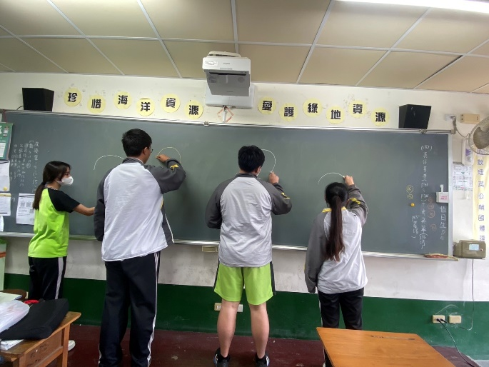 | 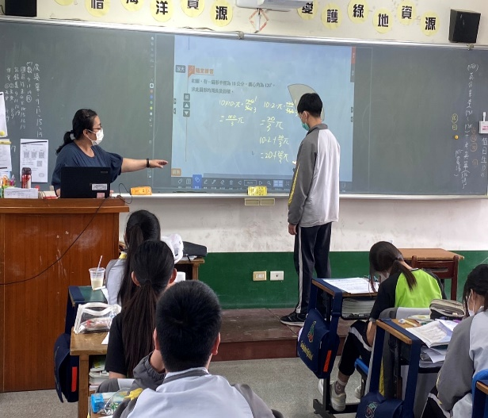
★請同學上台徒手畫圓。 | ★ 同學上台解答例題。

